Lunes
23
de Noviembre

1° de Secundaria
Artes

Juguete-Arte

Aprendizaje esperado: Realiza propuestas artísticas originales y utiliza materiales no convencionales dentro de una producción artística a presentar.

Énfasis: Combinar materiales y objetos variados para jugar con sus formas, colores, texturas, sonidos o movimientos.

¿Qué vamos a aprender?

En esta ocasión vas a combinar materiales y objetos variados para jugar con sus formas, colores, texturas, sonidos o movimientos.

Sabemos que el arte nos permite expresar emociones y sentimientos, pero en esta sesión queremos proponerte jugar con objetos poco convencionales. Es importante que disfrutes este Juguete-Arte, y también es importante que realices las actividades, pero no te preocupes si en este preciso momento no las puedes realizar, anota en tu cuaderno las distintas actividades, para después realizarlas.

El día de hoy, harás una marioneta, pero con materiales poco convencionales, como herramientas, artículos que sirven para la construcción, materiales de reúso, elementos de la naturaleza o lo que encuentres en tu casa.

¿Qué hacemos?

Lo importante de esta actividad será experimentar y jugar. Vas a descubrir el sentido lúdico en la creación artística. Recuerda que lúdico se refiere a todo lo relacionado con el juego, y qué mejor manera de jugar, que explorando.

Hacer arte jugando o expresarnos a través del juego, incluso de manera inconsciente, o mejor aún, haciéndolo de manera intencional, con algunos juegos que cruzan la frontera de lo lúdico, nos sirve para adentrarnos en el arte. De hecho, todo proceso creativo conlleva un proceso lúdico de nuestra mente.

Clavos y pinzas son materiales que comúnmente se usan en la construcción, la grava por ejemplo nos invita a jugar con el sonido, agitándolas o golpeándolas entre sí, igual que cuando accionamos las herramientas o probamos texturas; son variadas y la experimentación táctil, es decir, a través de la piel, se enriquece.

¿Qué materiales tienes en casa? con todos esos materiales, ahora debes pensar e imaginar ¿cómo vas a construir una marioneta?

Puedes observar las características de los materiales que tienes, por ejemplo, observa los colores y sus formas. Una complicación que debes resolver es que la marioneta tenga movimiento y con los materiales que tienes, ¿cómo podrías hacer que tenga movilidad tu marioneta? ¿Qué te parece si pruebas con tu cuerpo para identificar algunas características del movimiento para aplicarla a la marioneta?

Fíjate en los movimientos de las piezas y asócialos a una parte del cuerpo, por ejemplo:

• Las pinzas con las manos
• El gato hidráulico con las piernas.
• El martillo con la cabeza.

Para tener una idea más clara de cómo puedes jugar a construir algo nuevo con materiales impensados, te iremos mostrando cómo explorar los materiales no convencionales, es decir, que no se utilizan de manera habitual, para crear una producción artística muy original.

Como ejemplo, en el siglo XXI, podemos encontrar artistas que juegan con materiales poco convencionales, como papeles de recortes infinitos, semillas, arena, o incluso materiales de desecho para crear grandes murales como lo hace Artur Bordalo.

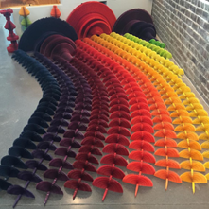

https://live.staticflickr.com/704/22598531637_bb16675fd3_b.jpg
IMAGEN B

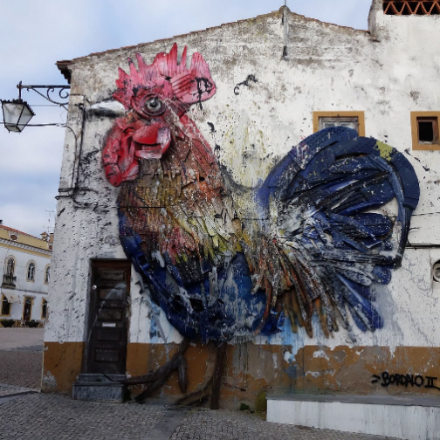
https://live.staticflickr.com/4590/39084752752_455d67678b_b.jpg

Uno de los sentidos de las artes es expresar y comunicar las emociones, discursos y transformar nuestros contextos en un sitio de apreciación. Los juegos permiten explorar e imitar el mundo que nos rodea, con el juego ponemos en marcha los mecanismos de nuestra imaginación y desarrollamos nuestra creatividad.

El juego, además, es uno de los mejores métodos de aprendizaje, ya que lo que se aprende mediante el juego se asocia con la diversión y es, por tanto, más fácil de recordar.

Juega combinando materiales y objetos variados, y diviértete con formas, texturas, sonidos y movimientos que iras articulando, en este caso, para crear una marioneta con los recursos que tienes en casa.

Como lo has visto, puedes expresarte jugando y al mismo tiempo puedes hacer arte, ya que te expresas, usando la imaginación y resignificando objetos que jamás hubieras imaginado podrían servir para jugar y menos para hacer un objeto creativo con ellos.

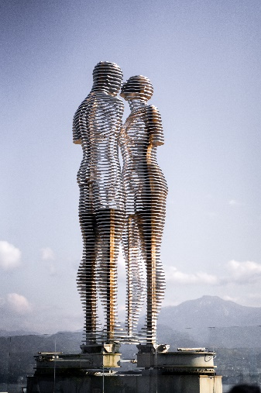
https://www.pexels.com/es-es/foto/ciudad-paisaje-hombre-amor-3559972/

En algunas avenidas grandes del país se hicieron esculturas con desechos de maquinarias industriales; un colectivo de artistas propuso su reutilización. Evitan el desecho en basureros y le dan un toque especial a esas avenidas o calles.

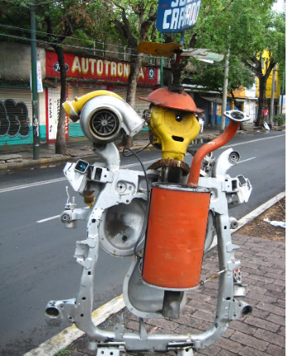
https://365sep-my.sharepoint.com/:i:/g/personal/teresa_arroyo_nube_sep_gob_mx/EYFhFhA5gmtFmq1W5FKsqJ8Bq-kpAhm5TOh5oT2oMtaqnw?e=Z8guBd

Te invitamos a que observes tu entorno, porque seguramente en algún rincón de tu localidad ya has tenido al vecino que ha creado un poco de arte con materiales que otros desechan.

Recuerda seguir explorando con los materiales, disfruta los sonidos y déjate llevar por la textura hasta mundos irreales, explora tus sueños y descubre nuevas posibilidades para transformar tu entorno y, en una de esas, hasta podrías inventar nuevas tecnologías.

No olvides que, si abordas la creación jugando, tu mente no solo se divierte, también se expande. De hecho, muchos antropólogos consideran que la evolución del ser humano se debe en gran medida al desarrollo de su capacidad lúdica. Así que, ponte a jugar con materiales poco convencionales para crear o seguir construyendo tu marioneta.

Atrévete a crear con los elementos de tu entorno, explora primero las características y piensa cómo resolver la articulación entre esos elementos. Combina diferentes composiciones hasta que logres una que te represente, que te signifique algo.

El Reto de Hoy.

Te retamos a que intentes crear tu marioneta en casa o donde te encuentres, utiliza los materiales que tengas a la mano, despierta tu imaginación y juega. Puedes utilizar materiales que encuentres cerca, no te limites, pero siempre pide autorización a tus familiares.

La novela escrita por Mary Shelley, llamada: Frankenstein, aborda la creación de un humanoide con materiales muy poco convencionales ¿la has leído? Te invitamos a que des rienda suelta a tu imaginación, juegues, intentes crear, no solo arte, puede ser también algo para la ciencia. La imaginación te lleva a lugares impensados.

Sigue explorando hasta quedar convencida o convencido de tu creación, que, por tratarse de herramientas y materiales diversos, será devuelta a su lugar, así es el arte, en ocasiones resulta efímero, es decir, que está hecho para existir por un determinado tiempo. O bien, puedes crear objetos que sirvan para algo en tu casa, por ejemplo un perchero o un pisa papeles.

Si no tienes tantos materiales a la mano, no te preocupes, puedes dibujarlos, recortarlos y utilizarlos como si fueran ese material poco convencional que deseas. Lo interesante es definir, qué podría ser ese material.

Comparte tus creaciones a tus maestras y maestros. Ya sea en foto o en una redacción en tu cuaderno, también puedes contárselo a alguien de tu familia.

¡Buen trabajo!

Gracias por tu esfuerzo.

